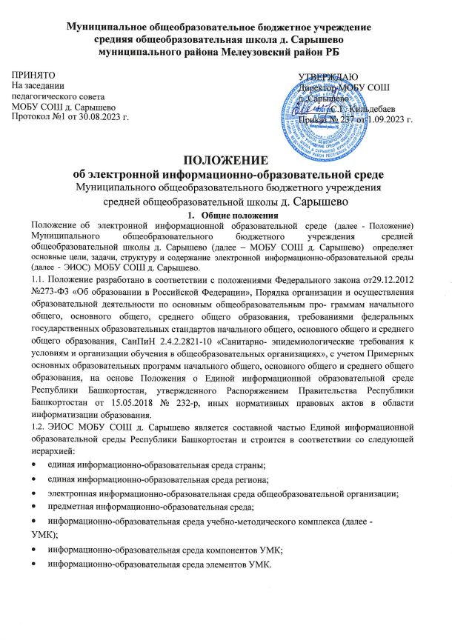
  - ЭИОС должна отвечать современным требованиям и обеспечивать использование информационно-коммуникационных технологий:
- в учебной деятельности;
- во внеурочной деятельности;
- в исследовательской и проектной деятельности;
- в контроле и оценке результатов образования;
- в административной деятельности, включая дистанционное взаимодействие всех участников образовательных отношений, в том числе в рамках обучения с применением дистанционных образовательных технологий, а также взаимодействие общеобразовательной организации с другими образовательными организациями, организациями социальной сферы и органами управления.
  - ЭИОС МОБУ СОШ д. Сарышево - открытая педагогическая система, включающая в себя электронные информационные ресурсы, электронные образовательные ресурсы, современные информационно-телекоммуникационные средства и технологии и обеспечивающая освоение обучающимися общеобразовательных организаций образовательных программ в полном объеме независимо от места нахождения обучающихся.
  - Под электронным обучением (далее - ЭО) понимается организация образовательной деятельности с применением содержащейся в базах данных и используемой при реализации образовательных программ информации и обеспечивающих ее обработку информационных технологий, технических средств, а также информационно- телекоммуникационных сетей, обеспечивающих передачу по линиям связи указанной информации, взаимодействие обучающихся и педагогических работников.
  - Под дистанционными образовательными технологиями (далее - ДОТ) понимаются образовательные технологии, реализуемые в основном с применением информационно-телекоммуникационных сетей при опосредованном (на расстоянии) взаимодействии обучающихся и педагогических работников.
  - Под электронными образовательными ресурсами (далее - ЭОР) понимаются образовательные ресурсы, представленные в электронно-цифровой форме и включающие структуру, предметное содержание и метаданные о них.

Цели и задачи ЭИОС МОБУ СОШ д. Сарышево

  - Главная цель ЭИОС - создание на основе современных информационных технологий единого образовательного пространства общеобразовательной организации для повышения качества и эффективности образования, обеспечения информационной открытости. ЭИОС направлена на формирование творческой, интеллектуальной и социально-развитой компетентной личности, способной к самостоятельной познавательной деятельности.
  - Задачи МОБУ СОШ д. Сарышево:
- улучшение организации управления и деятельности МОБУ СОШ д. Сарышево» и взаимодействия участников образовательных отношений;
- обеспечение информационного обмена и документооборота внутри школы, с другими образовательными организациями и вышестоящими органами управления образованием;
- дистанционное взаимодействие всех участников образовательной деятельности (педагогических работников, родителей обучающихся (законных представителей), в том

числе, в рамках обучения с применением ДОТ, органов управления в сфере образования, общественности;
- дистанционное взаимодействие МАОУ МОБУ СОШ д. Сарышево с другими организациями социальной сферы: учреждениями дополнительного образования детей, учреждениями культуры, здравоохранения, спорта, досуга, службами занятости населения, обеспечения безопасности жизнедеятельности;
- информационно-методическая поддержка образовательной деятельности;
- планирование образовательной деятельности и ее ресурсного обеспечения;
- мониторинг, фиксация хода и результатов образовательной деятельности, мониторинг здоровья обучающихся;
- реализация современных технологических и методических подходов представления информации в сочетании с традиционными методами обучения;
- обеспечение доступности учебно-методических материалов и защиты информационно-образовательных ресурсов ЭИОС;
- обеспечение открытости деятельности МОБУ СОШ д. Сарышево и освещение её деятельности в сети Интернет;
- использование современных информационно-коммуникационных технологий непосредственно в образовательном процессе;
- создание условий для получения необходимой информации о государственных и муниципальных услугах в сфере образования, порядке их предоставления и получения, в том числе в электронном виде;
- оказание государственных и муниципальных услуг в сфере образования в электронном виде согласно действующему законодательству;
- обеспечение доступа к общедоступной информации, находящейся в ведении органов государственной власти, осуществляющих управление в сфере образования, статистическим данным;
- повышение ИКТ-компетентности участников образовательного процесса.

Основные элементы ЕИОС общеобразовательной организации

  - Информационно-обучающая составляющая:

- официальный сайт МОБУ СОШ д. Сарышево в информационно- телекоммуникационной сети «Интернет» (далее – сеть Интернет);
- Государственная информационная система «Электронное образование»;
- система обучения с применением ДОТ;
- система видеоконференцсвязи для проведения видеоконференций, интернет- семинаров (вебинаров), трансляции учебных занятий и научных мероприятий образовательных организаций посредством сети Интернет обучающимся и участникам мероприятий;

- - открытые справочно-правовые системы;
- - ин-информационно-образовательные ресурсы на сменных носителях и в сети Интернет;
- -виртуальные лаборатории, тренажеры, виртуальные экскурсии и приложения по

виртуализации культурного наследия;

  - цифровой трехмерный, визуальный, интерактивный, мобильный образователь ный контент и методики его применения;
  - иные компоненты, необходимые для организации учебного процесса и взаимодействия компонентов ЭИОС.
  - Программно-техническая составляющая:
  - предметные кабинеты, компьютерные классы, лингафонные кабинеты;
  - библиотека, музей, медиатека;
  - актовый зал;
  - сетевой центр (серверная);
  - вычислительная и информационно-телекоммуникационная инфраструктура;
  - лаборатории, издательский центр, видеостудия, студия робототехники, web- студия;
  - автоматизированные рабочие места администрации, педагогов, методической службы, медицинского работника, психолога, библиотекаря, службы охраны и других работников МОБУ СОШ д. Сарышево;
  - системное и прикладное программное обеспечение, в том числе и сетевое;
  - мультимедийные образовательные программы;
  - прикладные программы, в том числе поддерживающие администрирование и финансово-хозяйственную деятельность общеобразовательной организации (бухгалтерский учет, делопроизводство, кадры и т. д.).
  - ЭОИС МОБУ СОШ д. Сарышево обеспечивает образовательный процесс учебно- методическими и информационными возможностями:
  - реализация индивидуальных образовательных планов обучающихся, осуществления их самостоятельной образовательной деятельности;
  - ввода русского и иноязычного текста, распознавания сканированного текста; создания текста на основе расшифровки аудиозаписи; использования средств орфографического и синтаксического контроля русского текста и текста на иностранном языке; редактирования и структурирования текста средствами текстового редактора;
  - записи и обработки изображения (включая микроскопические, телескопические и спутниковые изображения) и звука при фиксации явлений в природе и обществе, хода образовательного процесса; переноса информации с нецифровых носителей (включая трехмерные объекты) в цифровую среду (оцифровка, сканирование);
  - создания и использования диаграмм различных видов (алгоритмических, концептуальных, классификационных, организационных, хронологических, родства и др.), специализированных географических (в Географических информационных системах - ГИС) и исторических карт; создания виртуальных геометрических объектов, графических сообщений с проведением рукой произвольных линий;
  - организации сообщений в виде линейного или включающего ссылки сопровождения выступления, сообщения для самостоятельного просмотра, в том числе видеомонтажа и озвучивания видеосообщений;
  - выступления с аудио-, видео- и графическим экранным сопровождением;
  - вывода информации на бумагу и т. п. и в трехмерную материальную среду (печать);

  - информационного подключения к локальной сети и сети Интернет, входа в информационную среду организации, в том числе через сеть Интернет, размещения гипермедиа сообщений в ЭИОС общеобразовательной организации;
  - поиска и получения информации;
  - использования источников информации на бумажных и цифровых носителях (в том числе в справочниках, словарях, поисковых системах);
  - использования носимых аудио-видеоустройств для учебной деятельности на уроке и вне урока;
  - общения в сети Интернет, взаимодействия в социальных группах и сетях, участия в форумах, групповой работы над сообщениями (вики);
  - создания, заполнения и анализа баз данных, в том числе определителей; их наглядного представления;
  - включения обучающихся в проектную и учебно-исследовательскую деятельность, проведения наблюдений и экспериментов, в том числе с использованием: учебного лабораторного оборудования, цифрового (электронного) и традиционного измерения, включая определение местонахождения; виртуальных лабораторий, вещественных и виртуально-наглядных моделей и коллекций основных математических и естественнонаучных объектов и явлений;
  - исполнения, сочинения и аранжировки музыкальных произведений с применением традиционных народных и современных инструментов и цифровых технологий, использования звуковых и музыкальных редакторов, клавишных и кинестетических синтезаторов;
  - художественного творчества с использованием ручных, электрических и ИКТ- инструментов, реализации художественно-оформительских и издательских проектов, натурной и рисованной мультипликации;
  - проектирования и конструирования, в том числе моделей с цифровым управлением и обратной связью, с использованием конструкторов управления объектами программирования;
  - занятий по изучению правил дорожного движения с использованием игр, оборудования, а также компьютерных тренажеров;
  - размещения продуктов познавательной, учебно-исследовательской и проектной деятельности обучающихся в ЭИОС общеобразовательной организации;
  - проектирования и организации индивидуальной и групповой деятельности, организации своего времени с использованием ИКТ; планирования учебного процесса, фиксирования его реализации в целом и отдельных этапов (выступлений, дискуссий, экспериментов);
  - обеспечения доступа в школьной библиотеке к информационным ресурсам сети Интернет, учебной и художественной литературе, коллекциям медиаресурсов на электронных носителях, множительной технике для тиражирования учебных и методических текстографических и аудио-видеоматериалов, результатов творческой, научно- исследовательской и проектной деятельности обучающихся;
  - проведения массовых мероприятий, собраний, представлений; досуга и общения обучающихся с возможностью для массового просмотра кино- и видеоматериалов, организации сценической работы, театрализованных представлений, обеспеченных озвучиванием, освещением и мультимедиа сопровождением;

  - выпуска школьных печатных изданий, работы школьного телевидения.

Формирование и функционирование ЭИОС МОБУ СОШ д. Сарышево

  - В целях обеспечения защиты информации, соблюдения конфиденциальности информации ограниченного доступа и реализации права на доступ к информации для надежного, безотказного и производительного функционирования ЭИОС МОБУ СОШ д. Сарышево устанавливаются следующие требования:
    - ЭИОС и отдельные ее элементы должны соответствовать действующему законодательству Российской Федерации в области образования, защиты авторских прав, защиты информации, охраны государственной, коммерческой, служебной или иной охраняемой законом тайны;
    - Порядок доступа к элементам ЭИОС МОБУ СОШ д. Сарышево регулируется соответствующими регламентами или другими локальными актами общеобразовательной организации;
    - Функционирование ЭИОС обеспечивается соответствующими средствами ИКТ и квалификацией работников, ее использующих и поддерживающих.
    - Техническое функционирование ЭИОС МОБУ СОШ д. Сарышево в части ее касающейся обеспечивает общеобразовательная организация, согласно подписанного с общеобразовательной организацией соглашения об оказании услуг. Администрирование подсистем ЭОИС обеспечивают технические работники МОБУ СОШ д. Сарышево.

Заключительные положения

  - Настоящее Положение вступает в силу после утверждения его директором на основании решения Педагогического совета общеобразовательной организации.
  - Изменения и дополнения в настоящее Положение вносятся и утверждаются директором на основании решения Педагогического совета МОБУ СОШ д. Сарышево.

